Comparación de productos para comprobar cuál es el más ecológico.

Participantes: Rogelio Alejandro Lopez Jimenez y Roberto Alejandro Lopez …………………Jimenez.
Materia: Ecologia.

- Pilas recargables y Pilas no recargables.
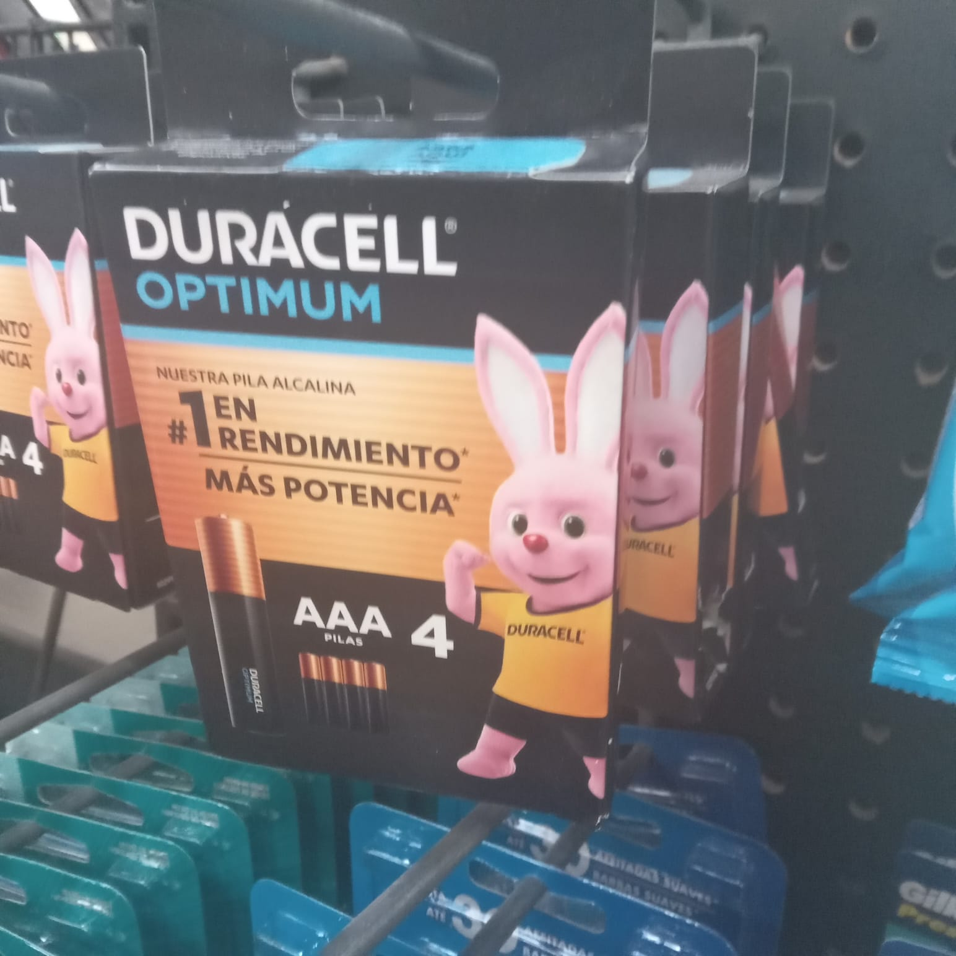
Este tipo de pilas son muy contaminantes porque al ser de un solo uso están pensadas para ser desechables, y el modelo para una economía circular es reducir nuestro consumo y reciclar si es posible, factores que este tipo de pila no cumple.
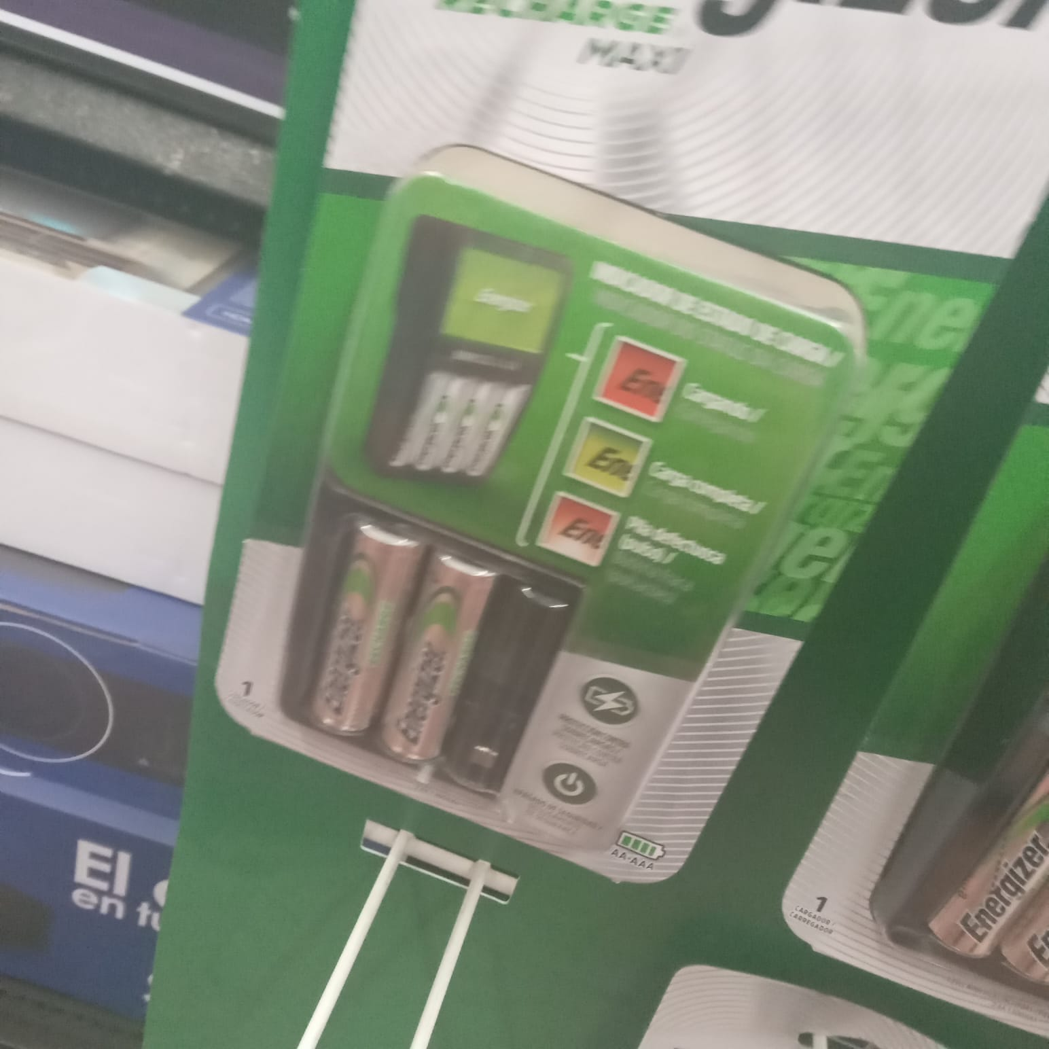
En cambio este tipo de pilas (pilas recargables) reducen el consumo de pilas ya que son de múltiples usos. Estarán más caras pero vale la pena ya que lo que durarán estas pilas en reuso sobrepasa el precio que tiene, además que a la larga comprar pilas normales cada vez que se te acaban es un gasto mayor al de comprar pilas recargables que son reutilizables. Son reutilizables y reducen en gran medida el consumo de pilas, favorable para una economía circular.

- Productos con plástico innecesario (excesivo)

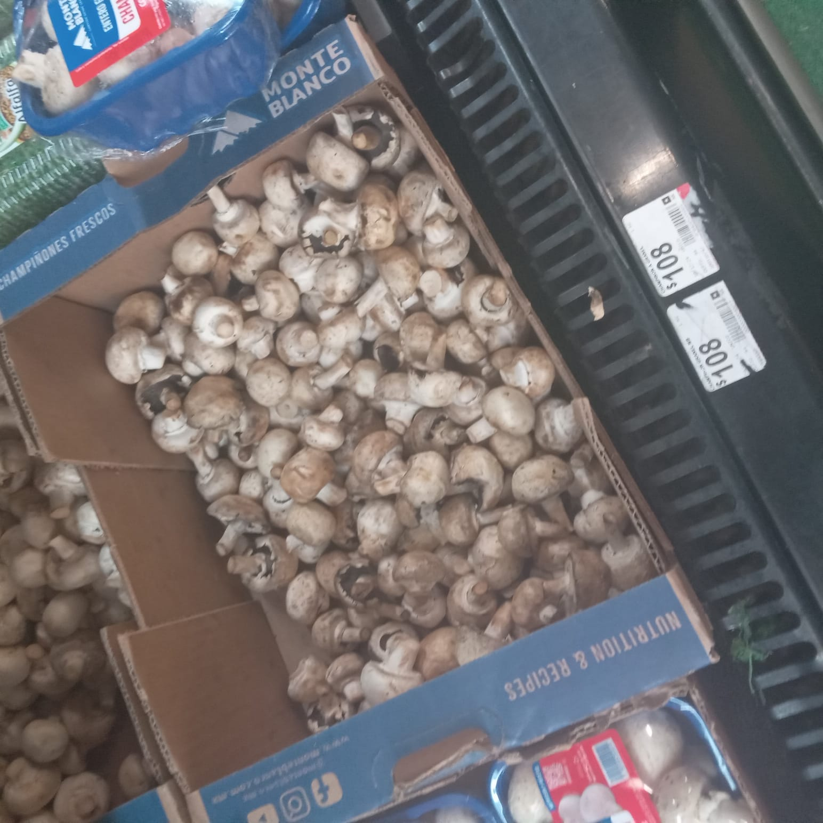
Aquí se pueden observar unos champiñones normales.

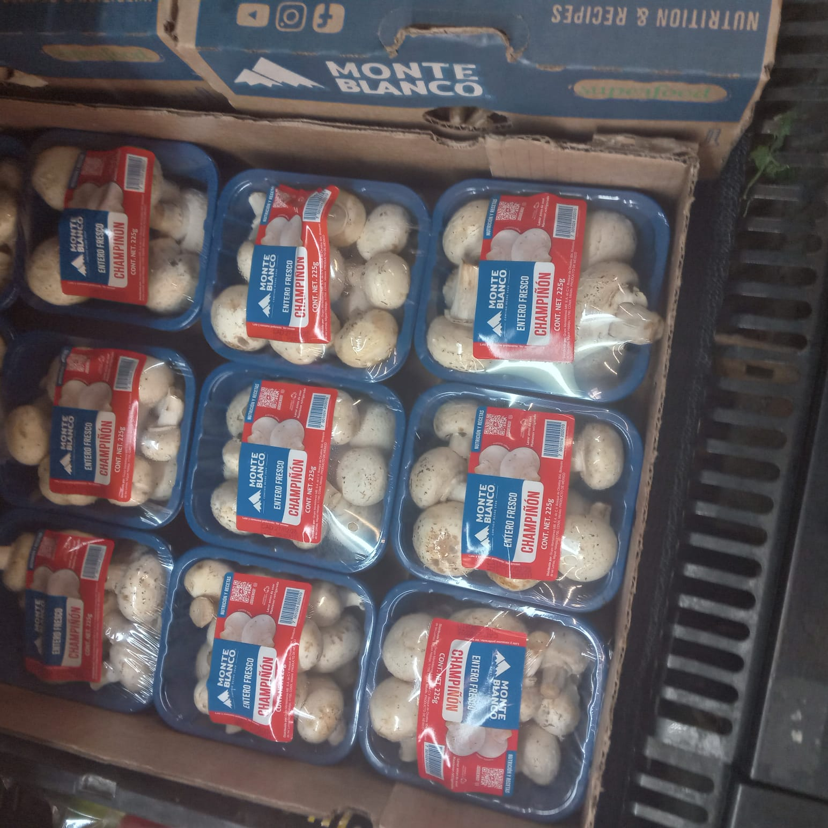
En cambio aquí se observa cómo esos mismos champiñones están en un empaque de plástico innecesario, cuando sería más ecológico y responsable comprar los champiñones directamente de dónde están solos. No hay ningún motivo real más allá de ser más convenientes, si la higiene es la que preocupa no debería, ya que de todas maneras la mayoría de personas lava sus verduras y frutas cuando las van a usar, tú mismo puedes desinfectar tus productos. y como este hay varios ejemplos de productos con envases de plástico innecesario a continuación los adjuntare.

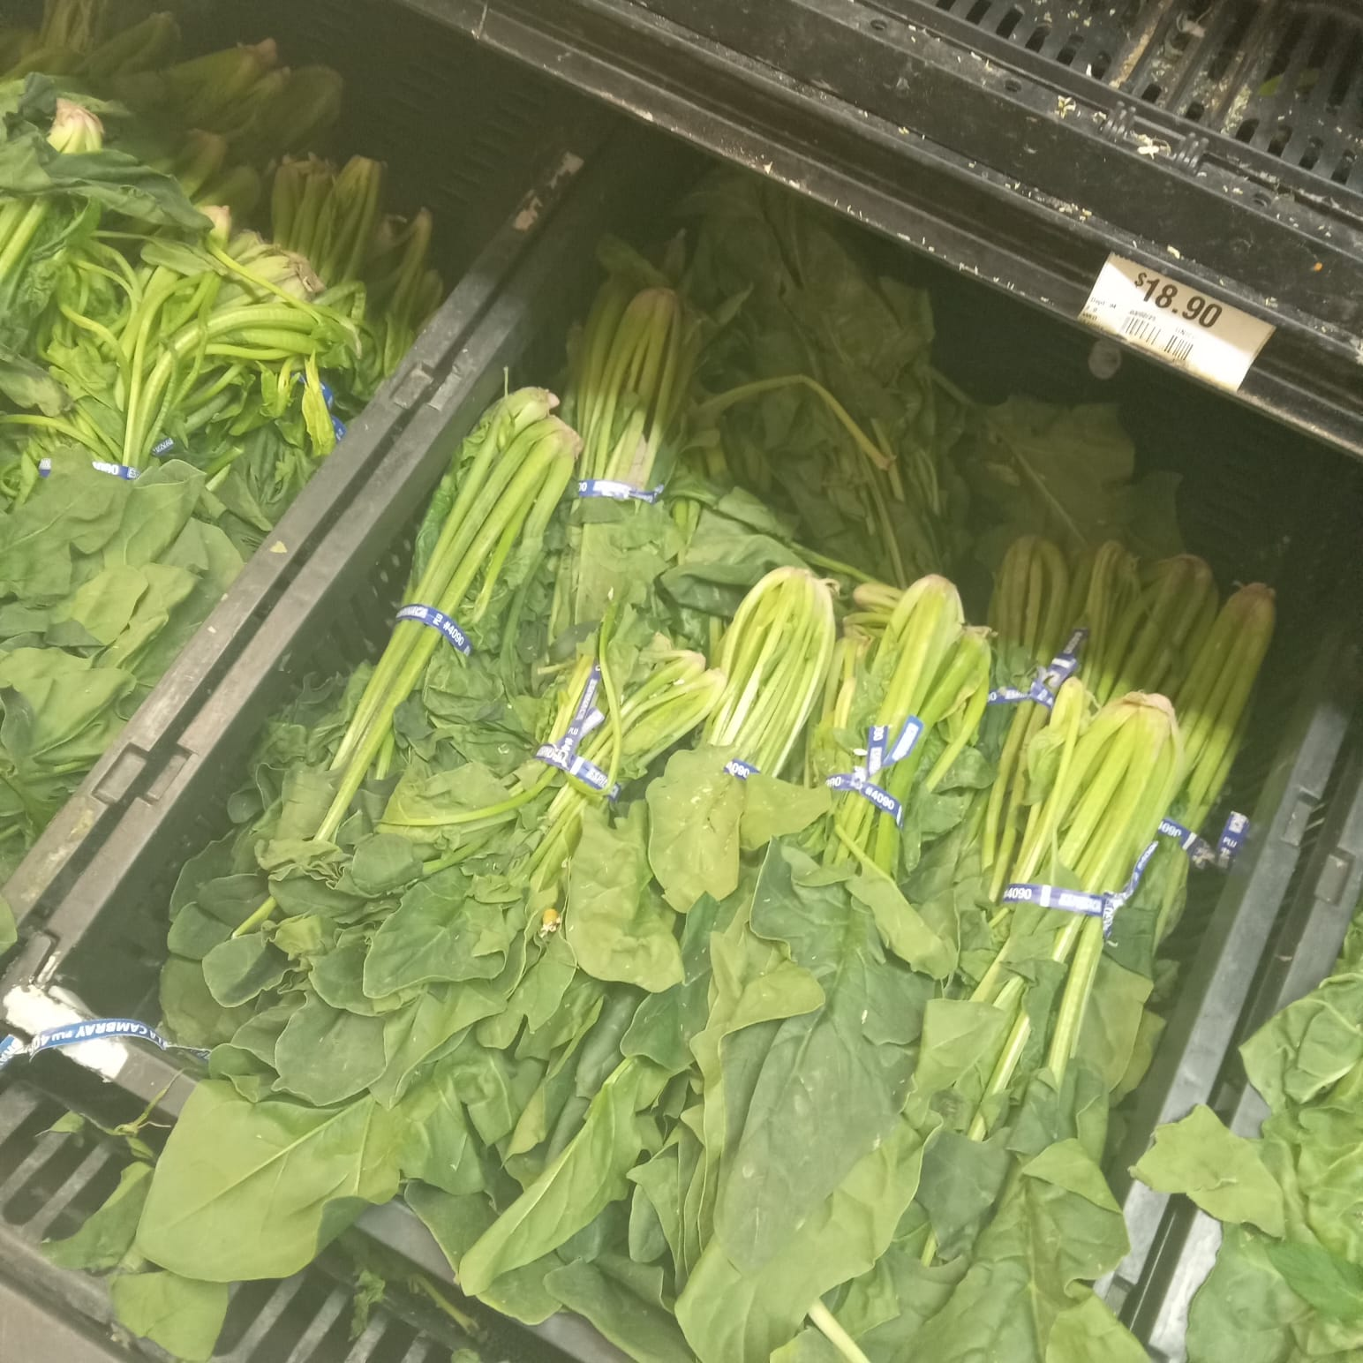
Espinaca sola.
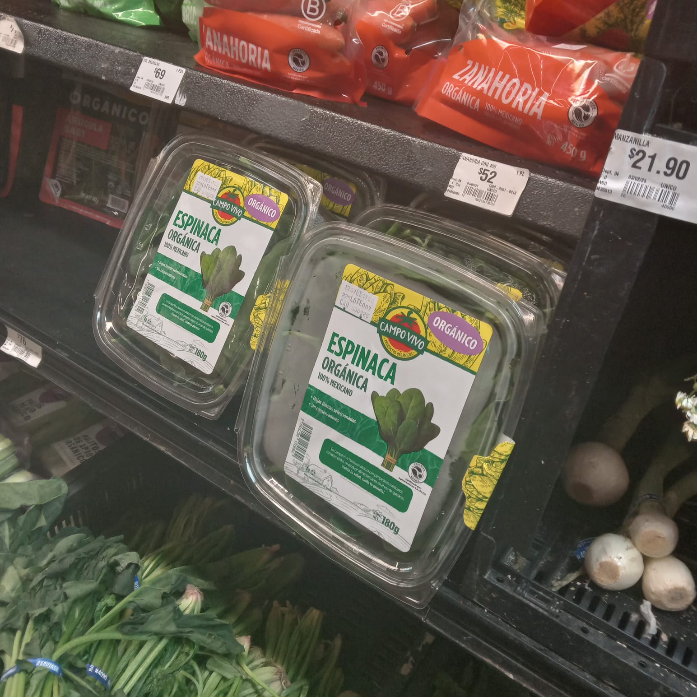
Espinaca en empaque de plástico

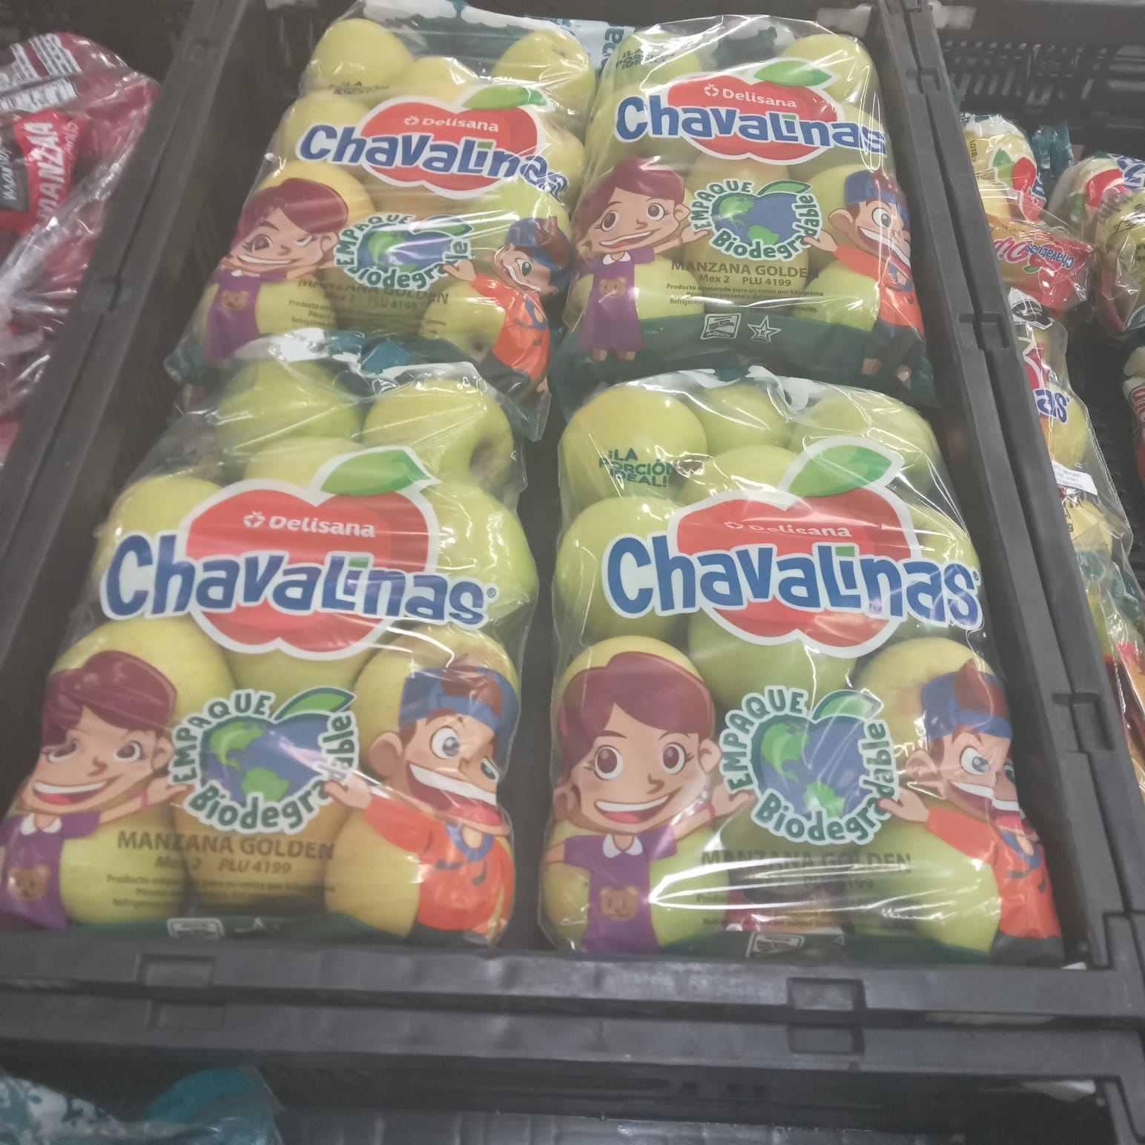Manzanas en paquete de plástico.

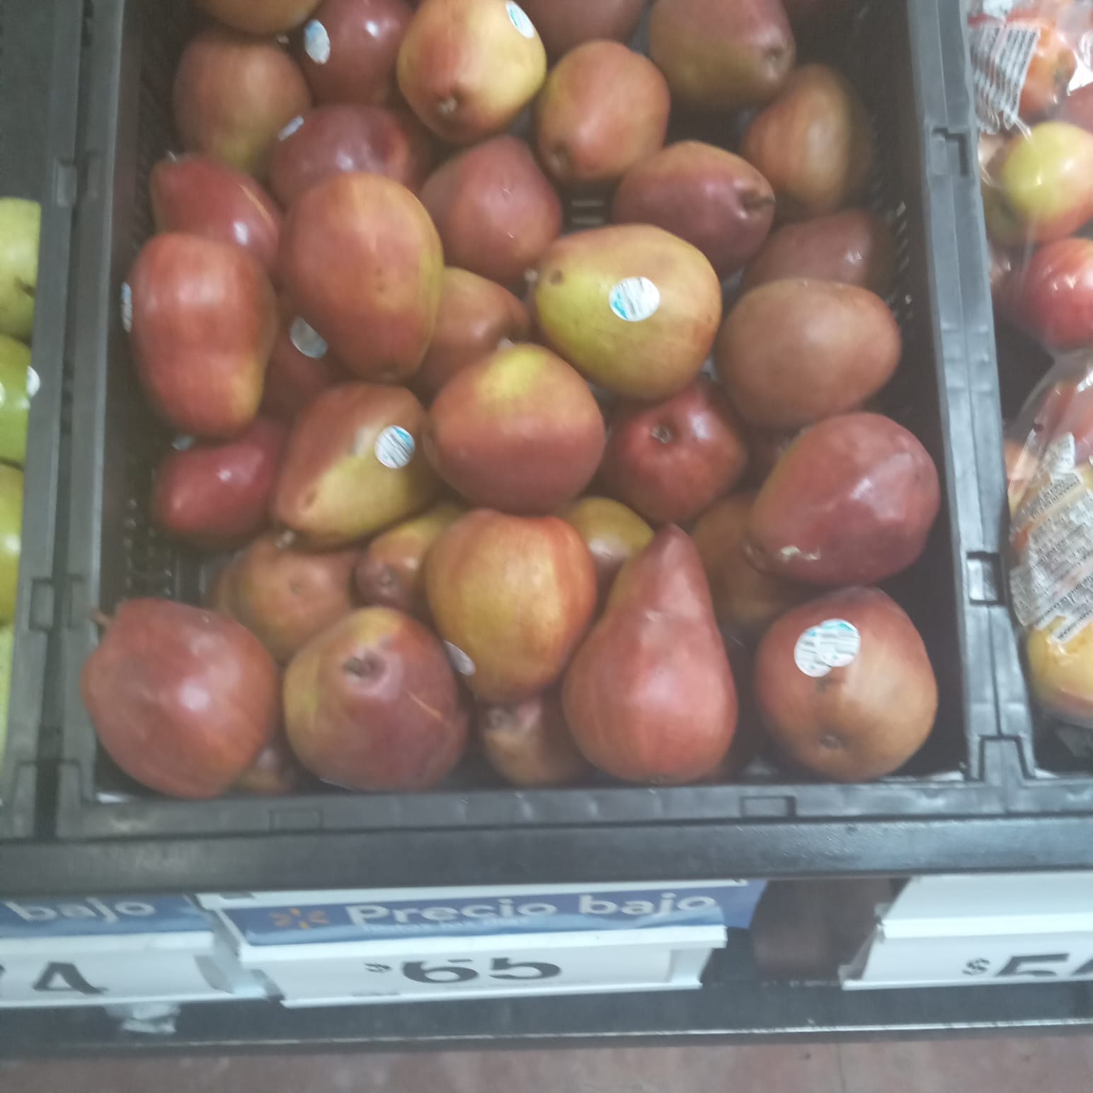
“Manzanas” solas.

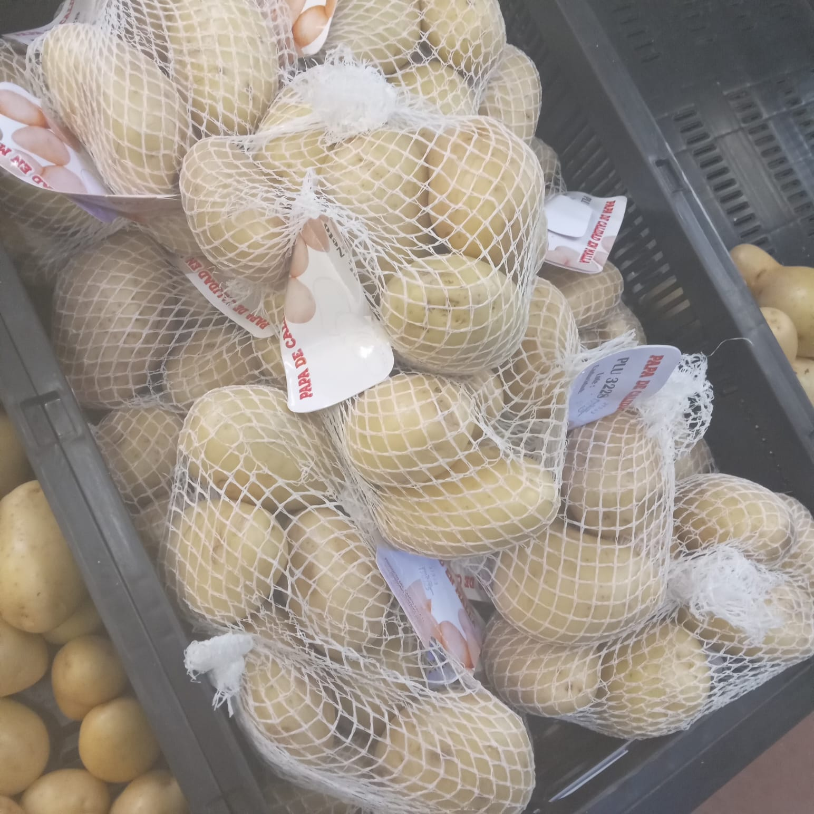
Papas con una red de plástico.

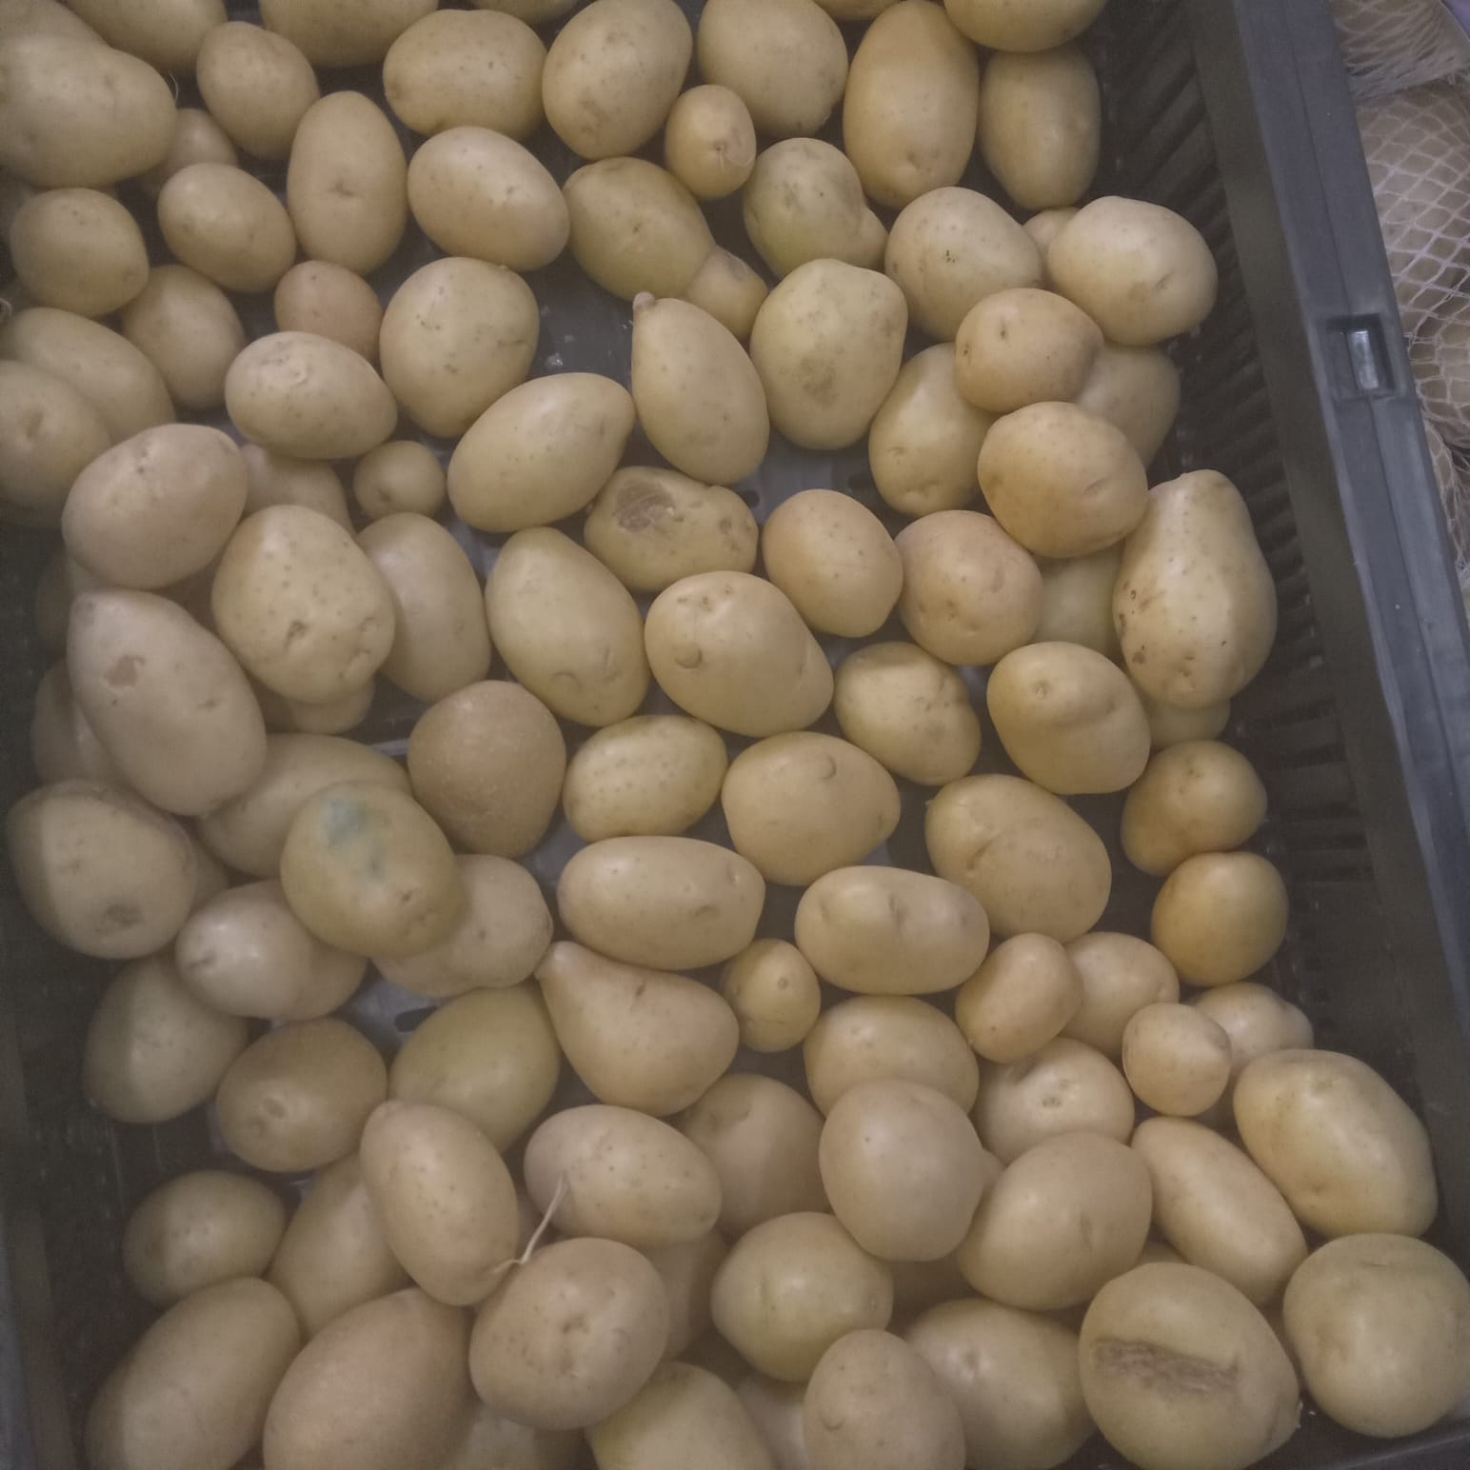
Papas solas.

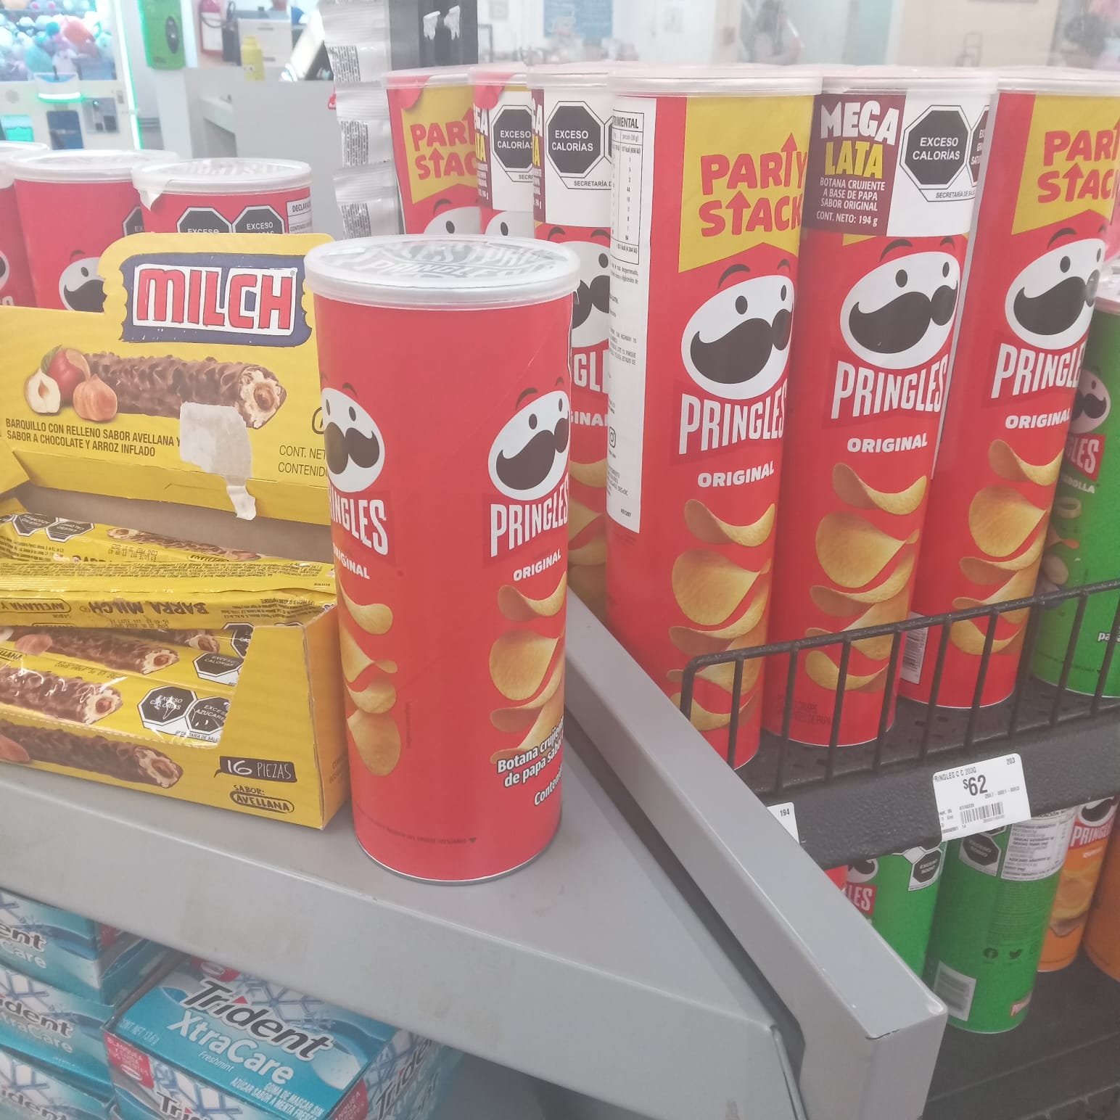
Esta imagen la pongo aquí aunque no se relacione mucho con lo de arriba porque quería decir que estas papas fritas, podria ser mas ecologico hacerlas por uno mismo, ya que, no es un producto realmente necesario y así se puede reducir el consumo de productos innecesarios y producción de plástico.

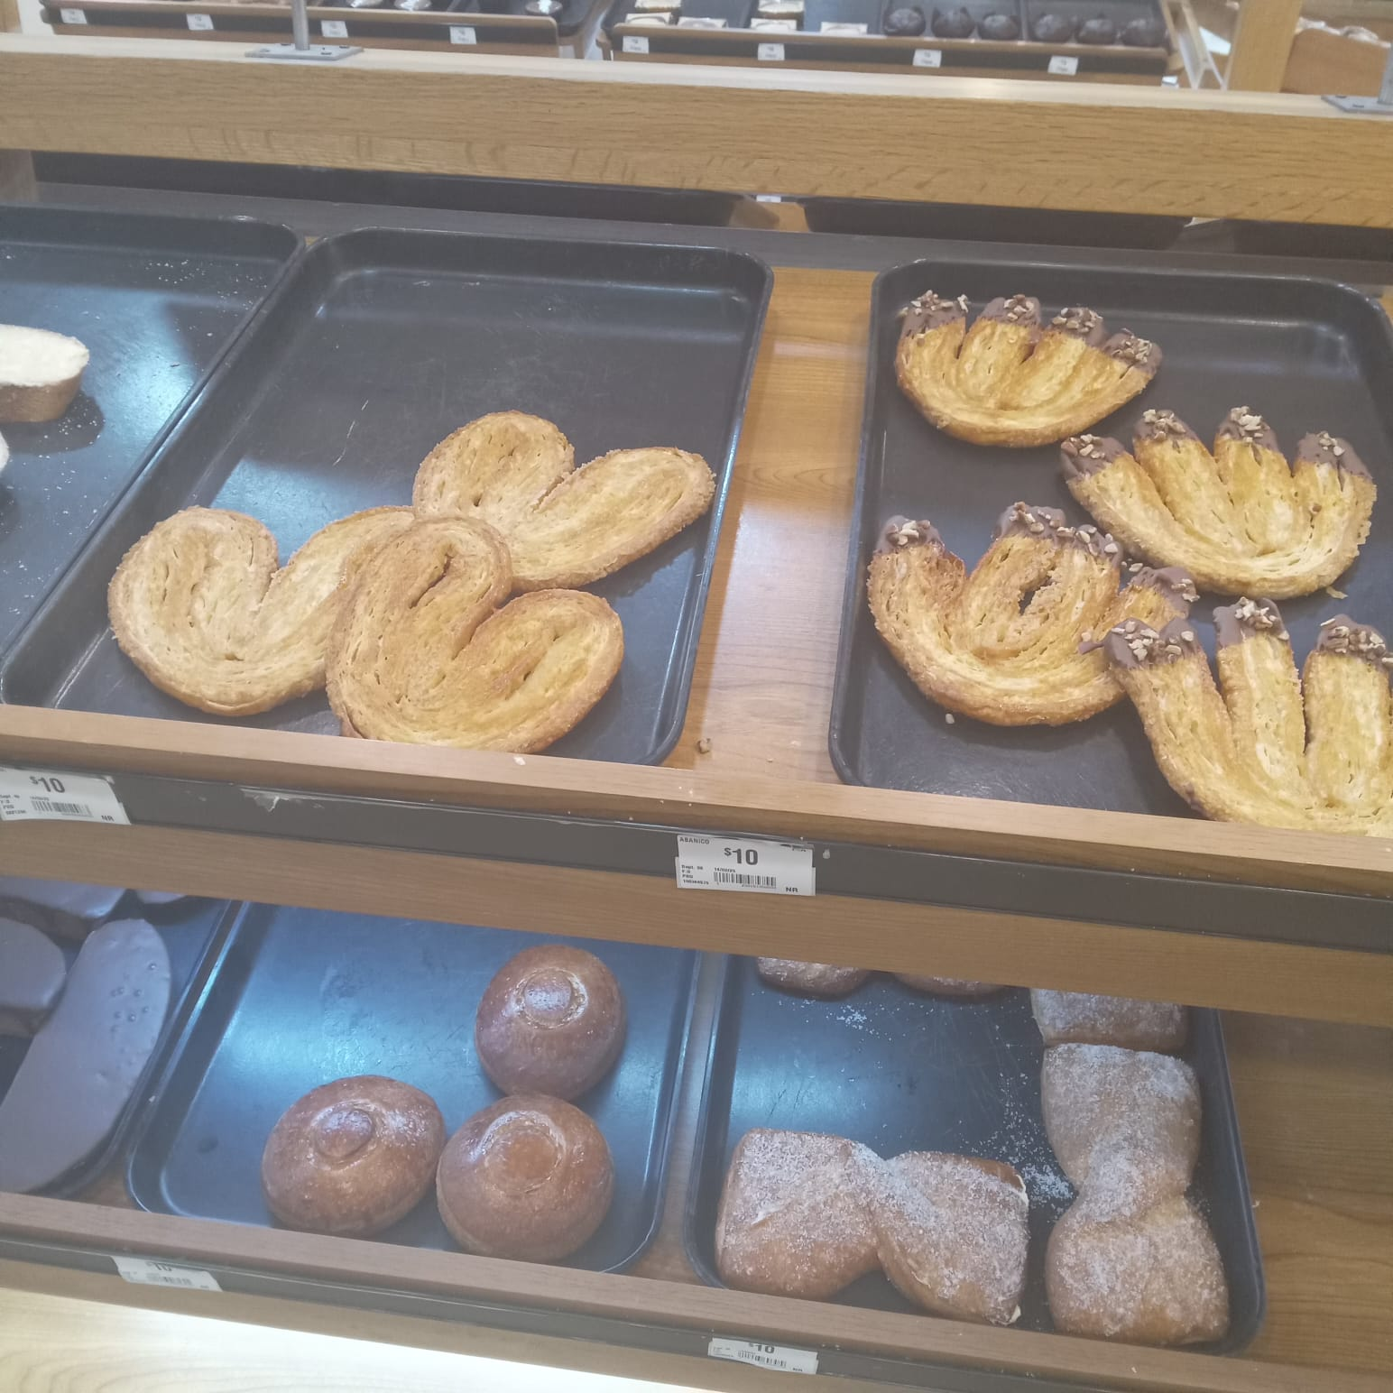
Pan dulce solo.

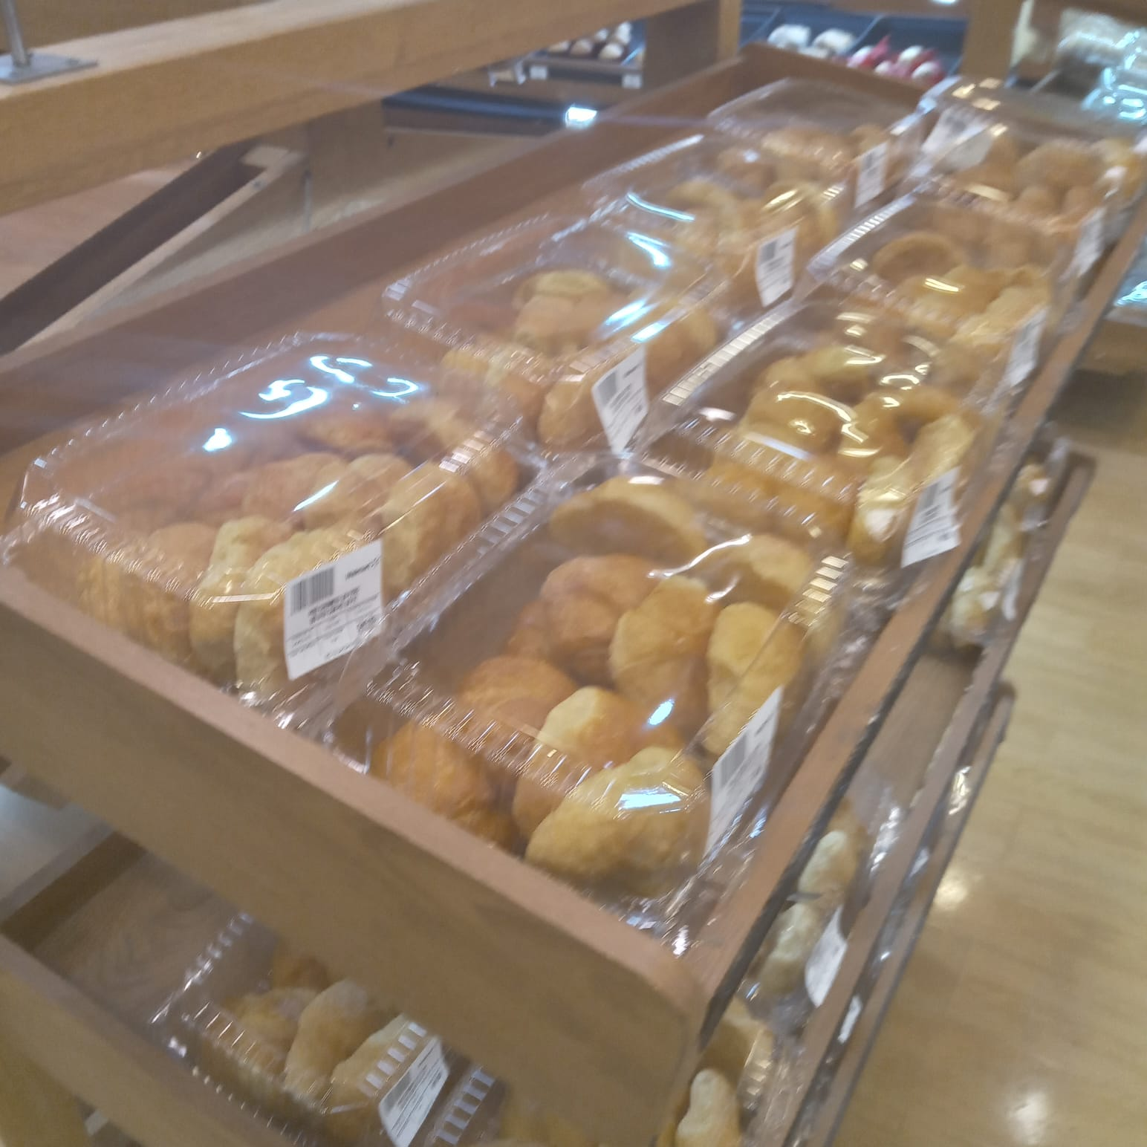
Pan en paquetes de plástico.

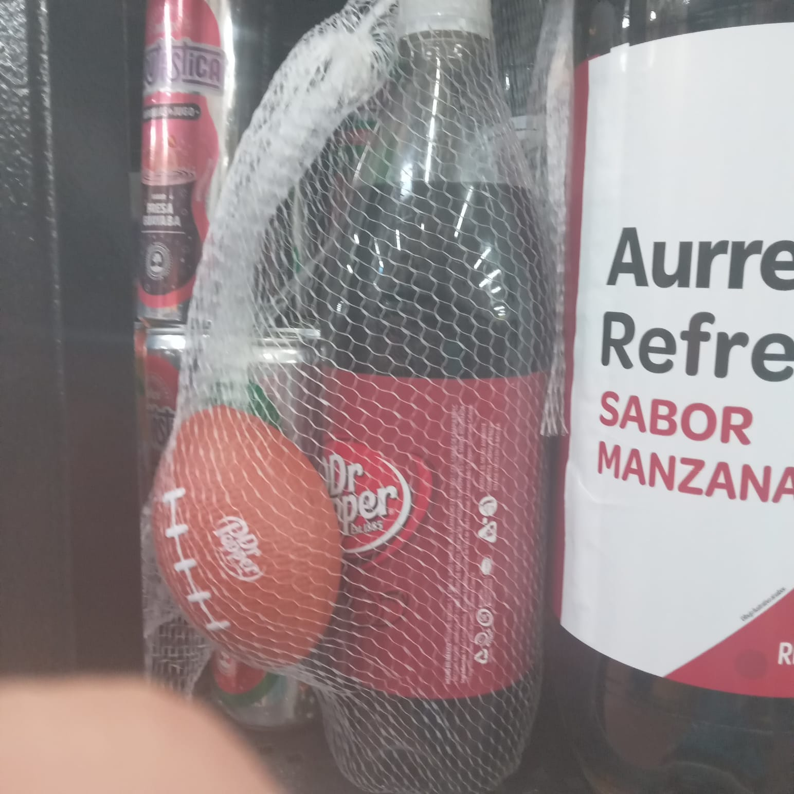
Una botella de refresco con una promoción que aumenta el uso de plástico, aparte innecesario pero como es una promoción y no siempre va ser asi tal vez no es tna malo pero es algo a notar.

Obviamente es más ecológico escoger el producto que use menos plásticos, pero muchas veces estos paquetes suelen ser más baratos o si no son mas baratos son mas “convenientes”.

Aunque la opción ecológica es más obvia, que a veces es más barato y cómodo puede ser difícil de ignorar.

